
Общество с ограниченной ответственностью
«Тех-Инвест»

454071 г. Челябинск, ул. Героев Танкограда, 33, оф. 308.
Тел/факс: (351) 210-17-20 (многоканальный), 270-53-86
ОГРН 1107452005022, ИНН 7452079344, КПП 745201001,
р/с 40702810200120004249 в БАНК «НЕЙВА» ООО, Новоуральск
БИК 046515774, к/с 30101810800000000774.

Прайс на коммунальную технику

Фронтальный погрузчик Locust L753
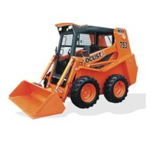
Наименование | Год выпуска | Гарантия | Наличие, ед. | Цена, руб.
Locust L753 | 07.04.2010г. | 12 месяцев | 4ед. | 1 225 000,00

Коммунальная машина МК-1500М2
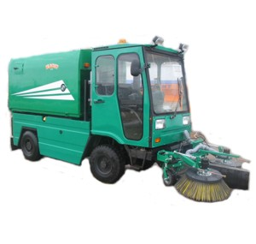

Наименование | Год выпуска | Гарантия | Наличие, ед. | Цена, руб.
МК-1500М2 | 2010-2011г.г. | 12 месяцев | Много | 4 100 000,00

